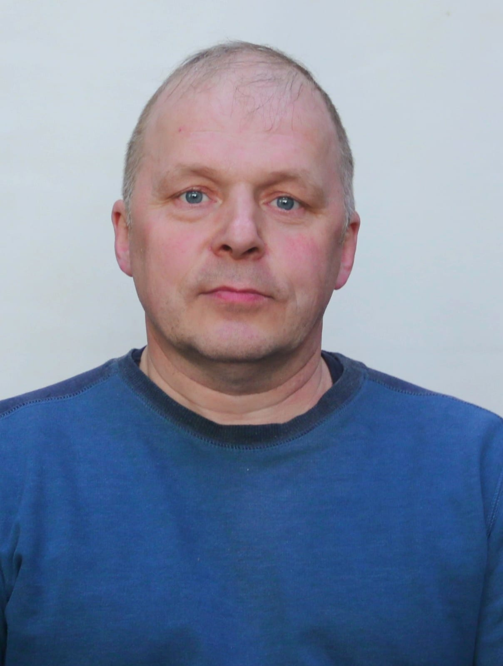

ГЛУШАНОВ АНТОН ВЛАДИМИРОВИЧ

1973 года рождения.

Образование: среднее специальное. В 1992 году окончил Ленинградский техникум радиоэлектронного приборостроения.

Место жительства: город Санкт-Петербург.

Место работы/ род занятий: ООО «Жилищно-Эксплуатационная Компания», инженер производственного отдела.

Депутат Совета депутатов муниципального образования «Никольское городское поселение Подпорожского муниципального района Ленинградской области» на непостоянной основе.

Выдвинут: Всероссийская политическая партия «ЕДИНАЯ РОССИЯ».

Семейное положение: Женат, имеет 2 несовершеннолетних детей.

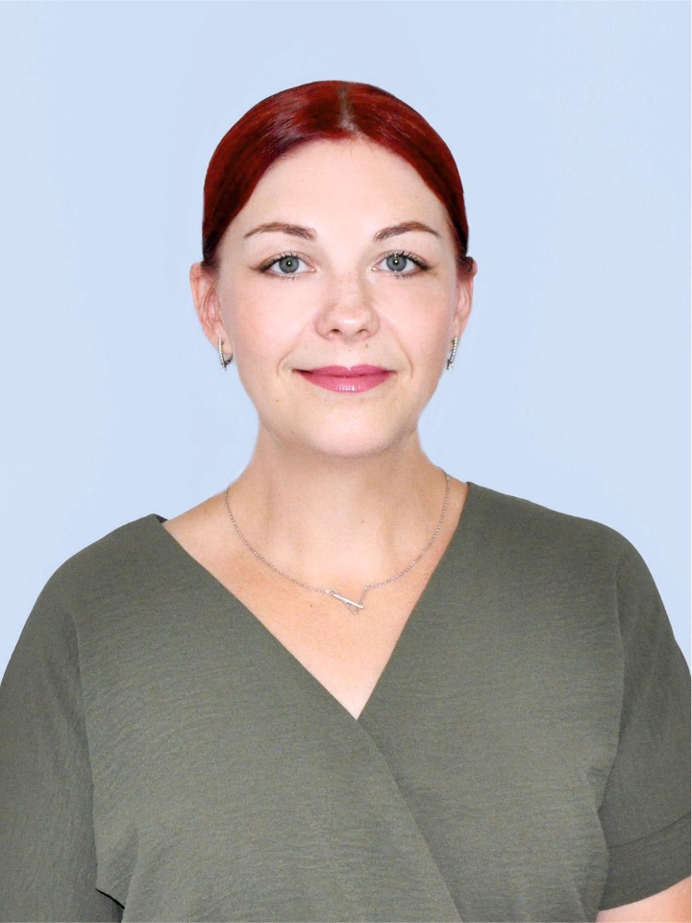

КОТОВА СВЕТЛАНА АЛЕКСАНДРОВНА

1982 года рождения.

Образование: высшее. Окончилав 2008 году Государственное образовательное учреждение высшего профессионального образования «Ленинградский государственный университет им. А.С. Пушкина», специальность «финансы и кредит».

Место жительства: Ленинградская область, Подпорожский район, город Подпорожье.

Место работы/род занятий: Муниципальное бюджетное учреждение «Никольский центр культуры и досуга», художник-постановщик.

Выдвинута: самовыдвижение.

Семейное положение: Замужем, имеет 2 несовершеннолетних детей.

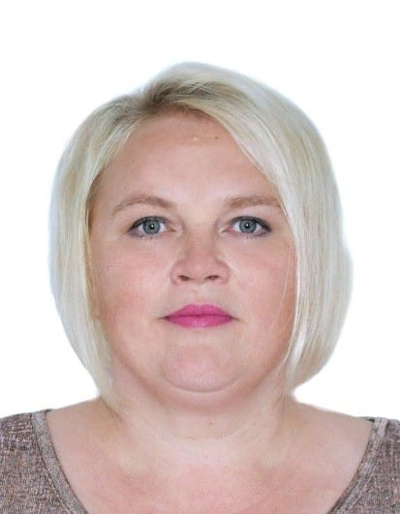

КУРИЦЫНА ВИКТОРИЯ НИКОЛАЕВНА

1978 года рождения.

Образование: высшее. В 2010 году заочно окончила автономное образовательное учреждение высшего профессионального образования «Ленинградский государственный университет им.А.С.Пушкина» по специальности «Связи с общественностью».

Место жительства: Ленинградская область, Подпорожский район, городской поселок Никольский.

Место работы/род занятий: Фонд социальной и правовой поддержки населения «Светлица», заместитель директора.

Депутат Совета депутатов муниципального образования «Никольское городское поселение Подпорожского муниципального района Ленинградской области» на непостоянной основе.

Выдвинута: Всероссийская политическая партия «ЕДИНАЯ РОССИЯ».

Член Всероссийской политической партии «ЕДИНАЯ РОССИЯ».

Семейное положение: замужем, имеет двух совершеннолетних детей.

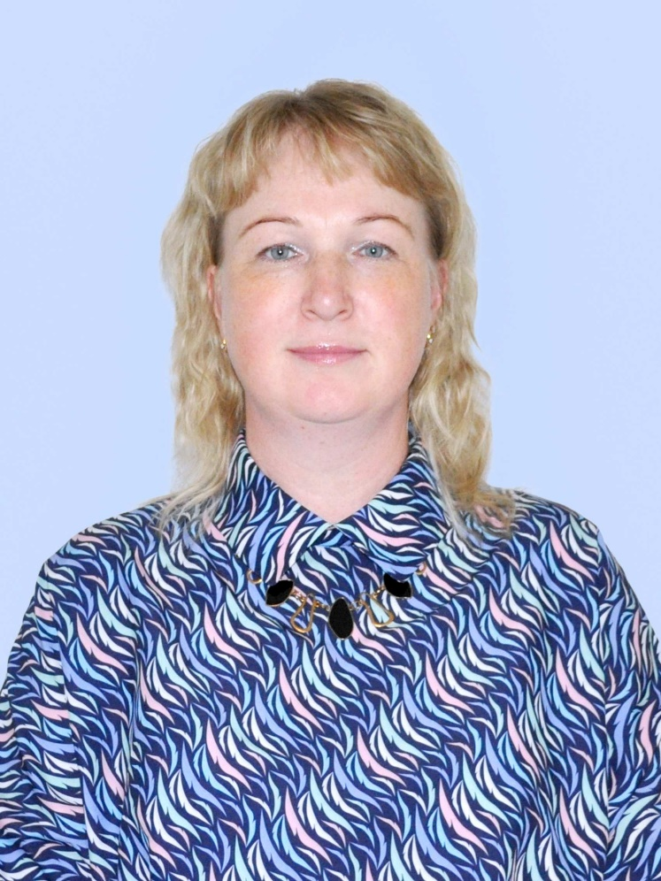

ПАВЛОВА АНАСТАСИЯ СЕРГЕЕВНА

1979 года рождения.

Образование: высшее.

В 2000 году окончила Петрозаводский базовый медицинский колледж по

специальности фельдшер «Лечебное дело».

В 2007 году окончила СПБ ГОУВПО « ЛГУ им. А.С. Пушкина» по специальности « Документоведение и документационное обеспечение управление».

Место жительства: Ленинградская область, Подпорожский район, городской поселок Никольский.

Место работы/род занятий: Государственное бюджетное учреждение здравоохранения Ленинградской области «Подпорожская межрайонная больница», фельдшер.

Депутат Совета депутатов муниципального образования «Никольское городское поселение Подпорожского муниципального района Ленинградской области» на непостоянной основе.

Выдвинута: Всероссийская политическая партия «ЕДИНАЯ РОССИЯ».

Член Всероссийской политической партии «ЕДИНАЯ РОССИЯ».

Семейное положение: замужем, имеет двоих сыновей.

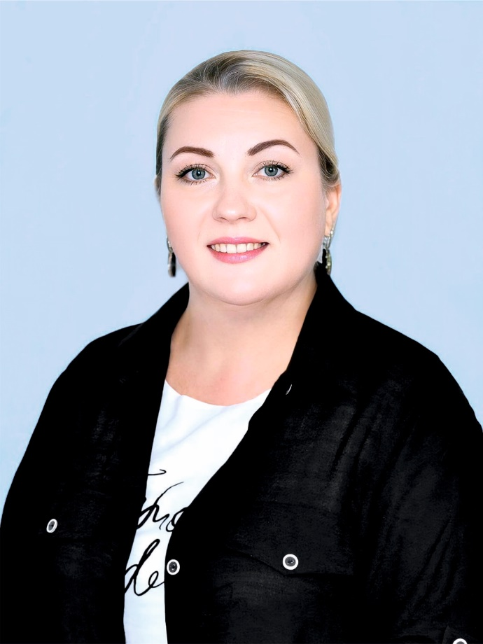

ТИКАЧЕВА ОЛЬГА АЛЕКСАНДРОВНА

1979 года рождения.

Образование: высшее, в 2004 году окончила Государственное образовательное учреждение высшего профессионального образования «Ленинградский государственный университет им. А.С. Пушкина» по специальности «математика».

Место жительства: Ленинградская область, Подпорожский район, город Подпорожье.

Место работы/род занятий: Муниципальное бюджетное учреждение «Никольский центр культуры и досуга», директор.

Выдвинута: Всероссийская политическая партия «ЕДИНАЯ РОССИЯ».

Член Всероссийской политической партии «ЕДИНАЯ РОССИЯ».

Семейное положение: замужем, имеет совершеннолетнего сына.

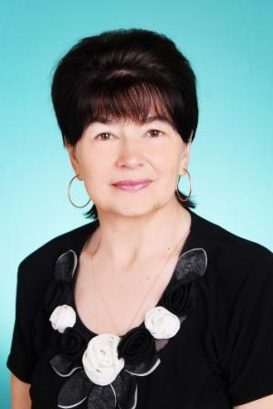

ЩЕРБАКОВА ЕКАТЕРИНА ТИМОФЕЕВНА

1956 года рождения.

Образование: среднее специальная. В 1980 году окончила Ленинградский техникум советской торговли.

Место жительства: Ленинградская область, Подпорожский район, городской поселок Никольский.

Место работы/род занятий: индивидуальный предприниматель.

Депутат Совета депутатов муниципального образования «Никольское городское поселение Подпорожского муниципального района Ленинградской области» на непостоянной основе.

Выдвинута: Всероссийская политическая партия «ЕДИНАЯ РОССИЯ».

Сторонник Партии «ЕДИНАЯ РОССИЯ».

Семейное положение: вдова, имеет взрослых детей.